第六章

一、基本概念

1拉氏变换和z变换的关系 z变换的收敛域

二、．逆z变换

1.已知像函数F= $\frac{z^{2}}{(z+1)(z-2)}$ 其收敛域分别为（1）|z|>2（2）|z|<1 (3)1<|z|<2分别求其原序列。

2.求像函数F= $\frac{{z(z^{3}-4z}^{2}+\frac{9}{2}z+\frac{1}{2})}{(z-\frac{1}{2})(z-1)(z-2)(z-3)}$,1<|z|<2的逆z变换。

三、．差分方程的z域解

1.y(k)-y(k-1)-2y(k-2)=f(k)

已知y（-1）＝-1，y（-2）＝1/4 ，f（k）＝ε（k），求该系统的零输入响应Yzi（k）、零状态响应Yzs（k）及全响应y(k)。

2.y(k)+0.2y(k-1)-0.35y(k-2)=x(k)+x(k-1)

已知y（-1）＝-1， y（-2）＝1/4 ，f（k）＝ε（k） 求H(z)反变换H(k)，零输入响应Yzi（k）。

四．框图分析

1. 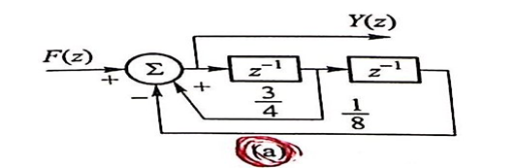

（1）试求图中系统满足相同的差分方程。

（2）求该系统的单位序列响应h（k）。

（3）如f（k）＝ε（k），求系统的零状态响应。

（4）分析收敛性和稳定性

2.

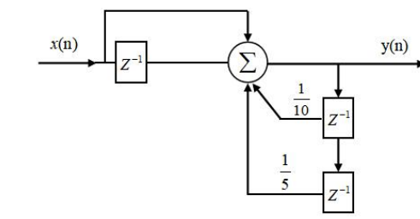

（1）试求图中系统满足相同的差分方程。

（2）求该系统的单位序列响应h（k）。

（3）如f（k）＝ε（k），求系统的零状态响应。

（4）分析收敛性和稳定性

3.

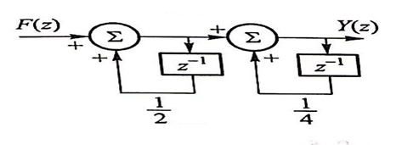

（1）试求图中系统满足相同的差分方程。

（2）求该系统的单位序列响应h（k）。

（3）如f（k）＝ε（k），求系统的零状态响应。

（4）分析收敛性和稳定性